起點領3000 | 黑蛇幫1500 | 龍神幫  2000 | 新鼠幫  1600 | 人深幫  功力不足  減1000
哈哈幫  3000 |   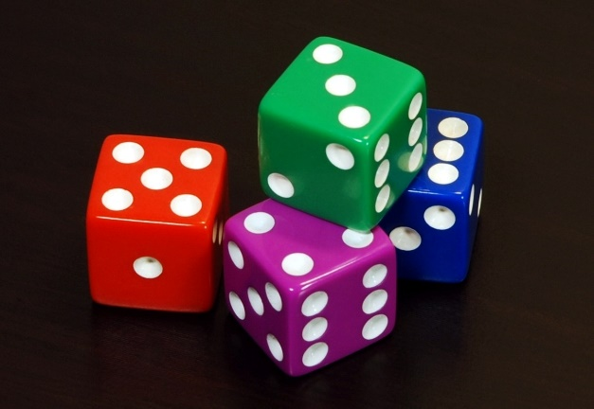  黑幫大富翁 |  |  | 龍山幫  3000
被黑幫看中加  4000 |  |  |  | 苗草幫  800
惹怒黑幫  減4000 |  |  |  | 足聯幫  3000
愛車幫  2000 |  |  |  | 籃球幫  5000
杰森幫  5000 |  |  |  | 衛深幫  2000
臭臭幫2000 | 金剛芭比  減7000 | 全尚帥哥  加10000 | 被詐騙  減5000 | 田進幫  2000

